الذكرى السنوية للفنان الراحل

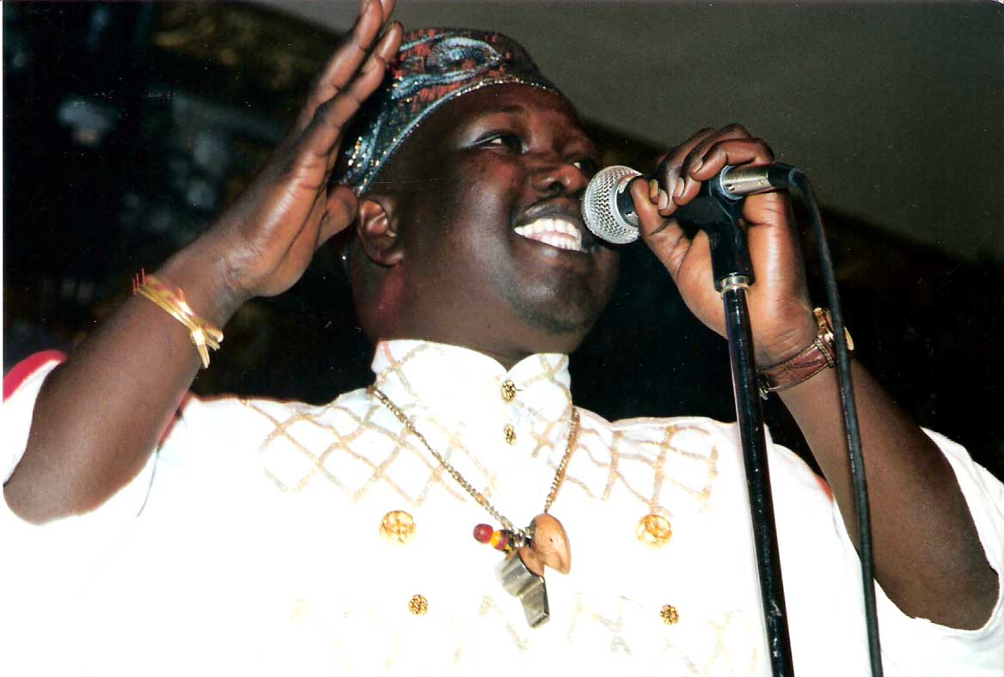
طارق أبوبكر
الدعوة عامة لجميع محبي الفن
الدعوة مجاناً
الجمعة يناير 20, 2006
المشاركون

MEMORIAL TRIBUTE
JOIN US IN PAYING TRIBUTE TO

TARIG ABUBAKAR & AFRO NUBIANS

JOSEPH V. MODI جوزف موداي
FRID FARAH فريد فرح
KAMAL TYEPALASMA كمال طيب الأسماء
KIKIJIKO كيجي كيجو
DIANA BRAITHWAITE دايان بروتوات

COTTAGE
EAST AFRICAN & CANADIAN CUISINE
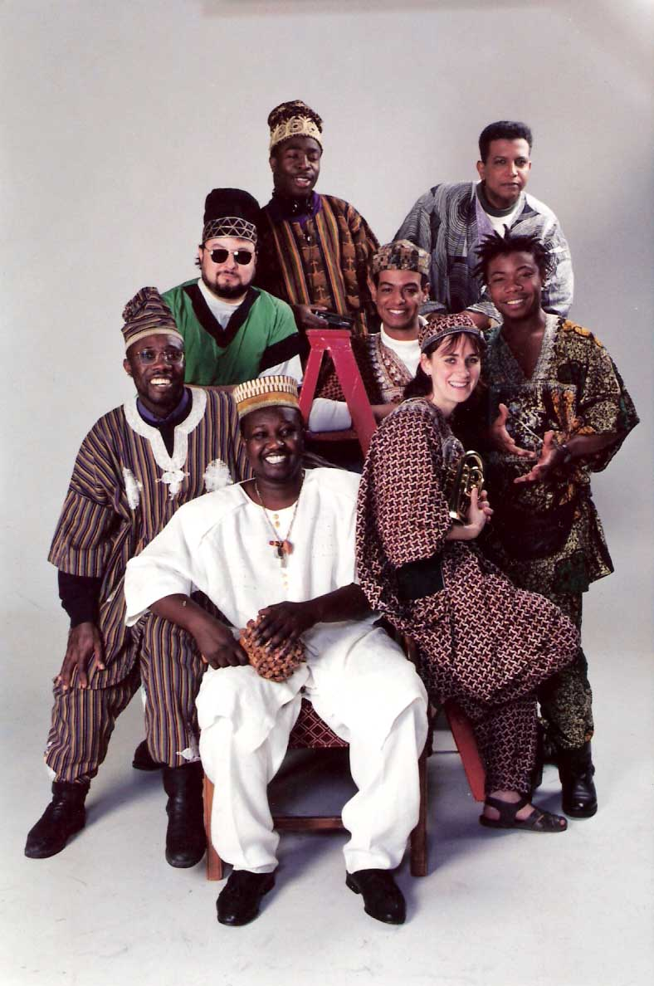
1220 DANFORTH AVE
TORONTO, ONTARIO
M4J 1M6
TEL: (416) 778- 7483

FRIDAY JANUARY 20, 2006
START 8:00 PM
FREE ENTRY

